新桥街道中心幼儿园小三班幼儿生活状况记录表

观察时间：9.7

观察对象：小三班幼儿

观察者：朱老师、张老师

观察目标：了解目标幼儿入园初期的适应能力

观察内容：观察目标幼儿来园、午餐、午睡、游戏等情况。

|  |  |  |  |  |  |
| --- | --- | --- | --- | --- | --- |
| 学号 | 姓名 | 来园情绪 | 午餐情况 | 午睡情况 | 备注 |
| 1 | **巢熠阳** | 未来园 | 未来园 | 未来园 | 未来园 |
| 2 | **王钧逸** | √ | √ | √ | 自己睡 |
| 3 | **陈雨航** | √ | √ | √ | 陪着睡 |
| 4 | **孙贝牙** | ○（两分钟） | √ | ○ | 陪着睡 |
| 5 | **陈盼** | √ | √ | ○ | 陪着睡 |
| 6 | **李宇涵** | √ | √ | √ | 吃米饭，未喝汤 |
| 7 | **穆永泽** | √ | √ | √ | 陪着睡 |
| 8 | **陆宇轩** | √ | √ | √ | 陪着睡 |
| 9 | **张睿宸** | √ | √ | √ | 陪着睡 |
| 10 | **高文浩** | √ | √ | √ | 未喝汤，陪着睡 |
| 11 | **郁明泽** | √ | √ | √ | 自己睡 |
| 12 | **万灵杰** | √ | √ | ○ | 陪着睡 |
| 13 | **袁明楷** | √ | √ | √ | 自己睡 |
| 14 | **张砚钧** | √ | √ | √ | 陪着睡 |
| 15 | **蒋绍文** | √ | √ | ○ | 陪着睡 |
| 16 | **赵天羽** | ○ | √ | √ | 汤未喝，自己睡 |
| 17 | **唐锦轩** | ○ | √ | √ | 吃米饭，未喝汤，自己睡 |
| 18 | **何书泽** | √ | √ | √ | 自己睡 |
| 19 | **杨景言** | ○（两分钟） | √ | √ | 自己睡 |
| 20 | **欧阳悦** | √ | √ | √ | 自己睡 |
| 21 | **陆忻妍** | √ | √ | ○ | 自己睡 |
| 22 | **黄钰洁** | ○（两分钟） | √ | √ | 自己睡 |
| 23 | **蔡晗熙** | √ | √ | √ | 自己睡 |
| 24 | **韩文雅** | √ | √ | √ | 自己睡 |
| 25 | **陈悦** | 未来园 | 未来园 | 未来园 | 未来园 |
| 26 | **丁妤暄** | √ | √ | ○ | 自己睡 |
| 27 | **贾清晨** | √ | √ | √ | 拿着娃娃自己睡 |
| 28 | **朱明曦** | √ | √ | ○ | 陪着睡 |
| 29 | **钱宣妤** | 未来园 | 未来园 | 未来园 | 未来园 |
| 30 | **叶歆雅** | √ | √ | ○ | 未喝汤，自己睡 |
| 31 | **郑雅姝** | ○ | √ | √ | 吃米饭，未喝汤，自己睡 |
| 32 | **朱姝妍** | √ | √ | ○ | 自己睡 |
| 33 | **杨芷若** | √ | √ | √ | 自己睡 |
| 34 | **任伊桐** | √ | √ | √ | 陪着睡 |

备注：（情绪：稳定√ 不稳定○ 午餐：吃完√ 没吃完○ 午睡：12：30 √ 12:00-13:00：○ ）

**评价与分析：**

来园人数31人，有三位幼儿请假。

**入园情绪：**

经过一周的适应，我们班的孩子们对幼儿园的生活已经逐步的适应，大部分的孩子能够排好队，开开心心的进入教室，进入教室之后便选择了自己喜欢的游戏玩了起来，孙贝牙、杨景言、黄钰洁等孩子在入园时出现哭闹的情况，但在进入教室之后便得到缓解，进入游戏。赵天羽、唐锦轩、郑雅姝等孩子情绪明显，但是经过老师的陪伴之后便得到了缓解。

**集体活动：**

今天，我们一起给小兔子、小熊装饰了新裙子，孩子们首先选择了一张自己喜欢的彩纸，然后用小手将彩纸撕成小块，最后将撕好的纸片贴在了小兔、小熊的裙子上面。在活动中，孩子们都愿意尝试将纸撕成小块，并尝试使用固体胶将纸片撕好的纸片黏在裙子上面。

**午餐情况：**

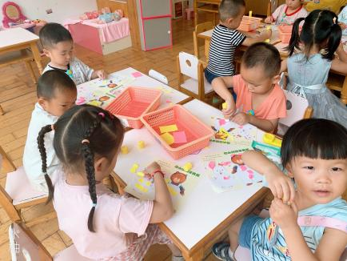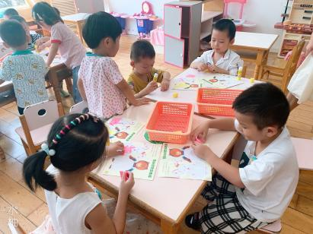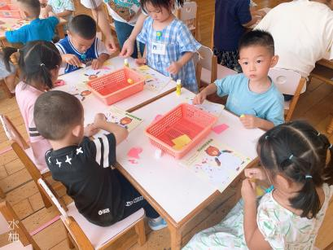

今天，我们午餐吃得是意大利面条，喝的萝卜牛肉汤，大部分的孩子今天能够将自己的一份汤喝面条全部吃掉，高文浩、赵天羽、叶歆雅未喝汤，只是将自己的棉套全部吃掉。部分孩子在吃饭的过程中会将面条掉在桌子上，还有部分幼儿需要喂，自己不能独自将面条吃掉。李宇涵、唐锦轩、郑雅姝不喜欢吃面条，吃的是米饭。

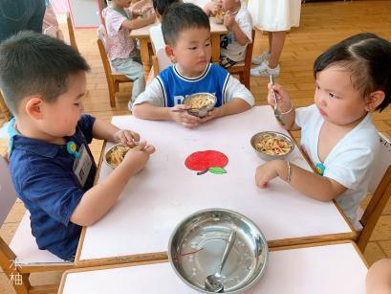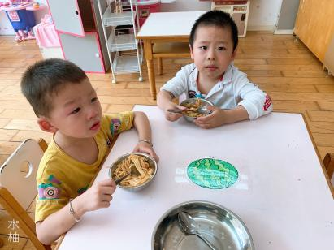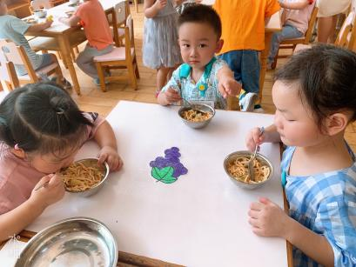

**午睡情况：**

今天，我们班的午睡情况较好，全部幼儿都能够在1:00前午睡，大部分的幼儿在12:30 前便已经进入了睡眠，在午睡的过程中，我们发现，部分幼儿不需要老师的陪伴，自己睡觉，部分幼儿还需要老师坐在身边拍一拍，陪伴入睡。今天入睡前，孩子们的情绪较平稳。

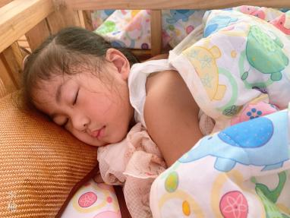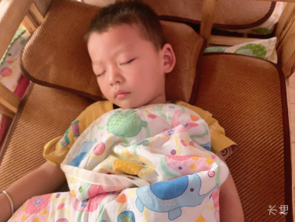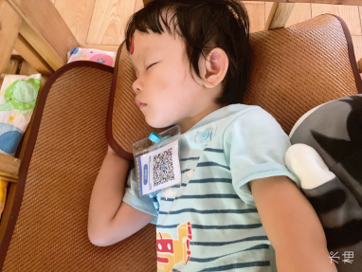

**晨间区域游戏情况：**

今天，孩子们早早的来到了幼儿园，进入教室之后选择了自己喜欢的游戏玩了起来，有的孩子在玩弹球的游戏，有的孩子在拼搭积木，做出火箭、机器人等，有的孩子则在娃娃家烧饭，照顾娃娃，大家玩的可开心啦！

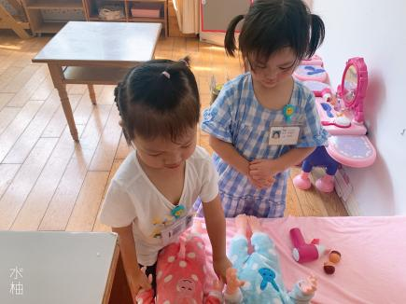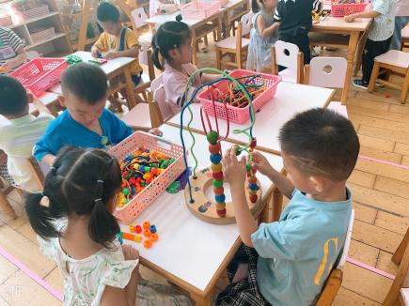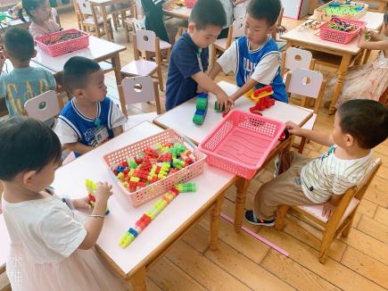

**户外游戏情况：**

今天我们玩的是皮球的游戏，孩子们那着皮球便开始玩了起来，有的孩子在玩拍皮球的游戏，有的孩子在玩投球的游戏，还有的孩子在玩踢球的游戏，瞧，他们玩的多开心啊

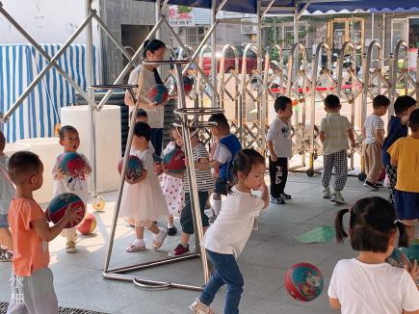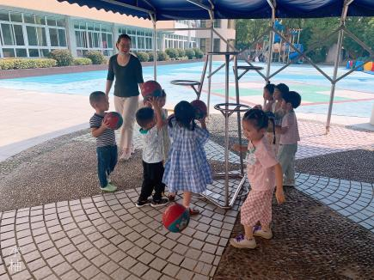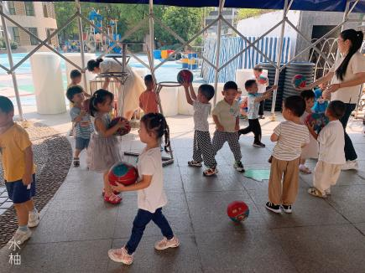

老师的话：

1.孩子们逐步适应了幼儿园的生活，但是孩子们挑食的情况比较的明显，需要进一步的引导。

2.每天都会有7 位孩子今天在园做核酸，请大家及时关注QQ群，及时上传带48小时核酸水印的核酸报告哦！